**리눅스 명령어 및 셸 스크립트 실습**

20243269 김지율

1. **ex3-0.sh**



echo를 활용하여 “Hello, world!”를 출력함.

기본적인 파일 작성과 파일 실행을 수행함.

1. **ex3-1.sh**

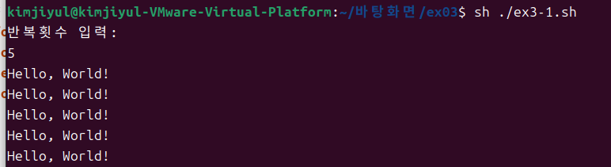

반복하고 싶은 숫자를 입력 받아 “Hello, world!”를 여러 번 출력함.

반복문 (for 문)을 이용하여 수행함.

1. **ex3-2.sh**

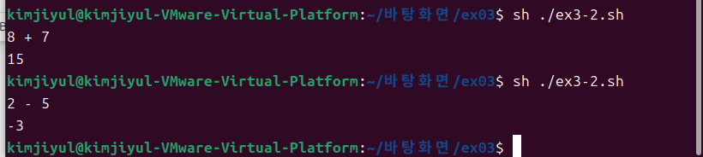

expression을 통해 두 숫자와 연산자 (+ 또는 -)를 입력 받아 계산함.

bc로 기본 계산 기능을 사용해 계산을 수행함.

1. **ex3-3.sh**

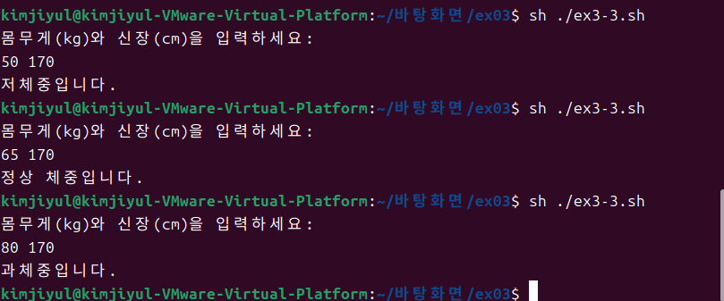

체질량 지수(BMI)를 계산하여 비만 여부를 판단하는 코드를 작성함.

사용자에게 몸무게와 신장을 입력받고, 신장을 미터 단위로 변경한 후, 식의 값을 내는데, 이 값은 bmi 변수에 저장한다. 여기서 식은 정상 체중을 18.5 <= 몸무게/(신장*신장) < 23 이라 두고 이보다 작으면 저체중, 크면 과체중이라 결과값을 냄.

1. **ex3-4.sh**

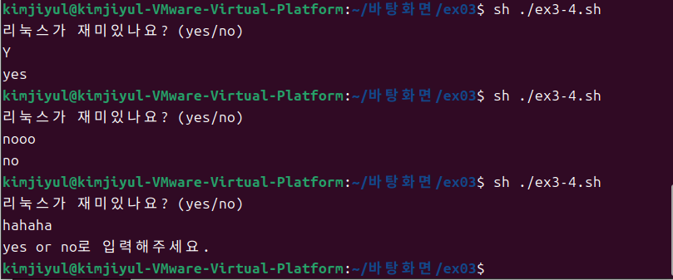

입력에 따라 case를 활용하여 분기하여 서로 다른 출력값을 낼 수 있게 함.

또한, 다양한 입력에 대해 값을 낼 수 있게 방어코드를 작성함.

1. **ex3-5.sh**

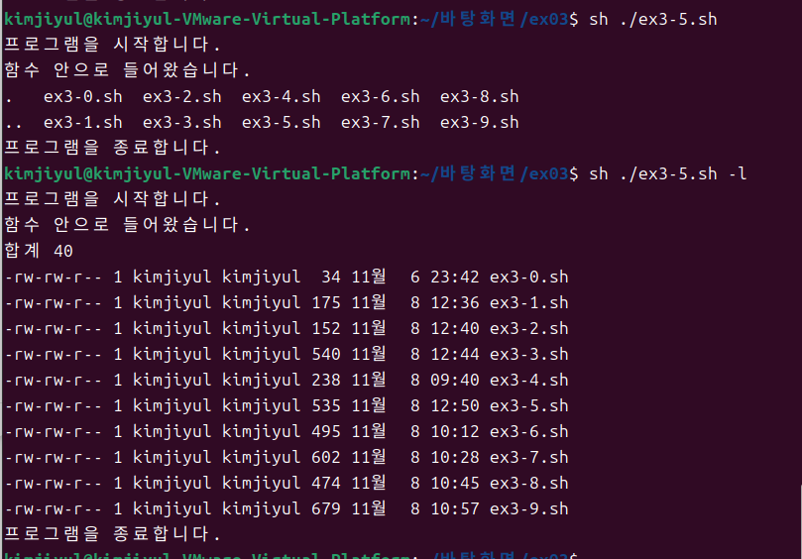

내부에 함수 run_ls 함수를 정의하여 ls 명령어에 전달된 옵션을 사용할 수 있도록 설정한다. 이후, 사용자가 옵션을 입력하면 그 옵션으로 실행하고, 입력하지 않으면 기본 옵션 -a로 ls를 실행함.

1. **ex3-6.sh**
   1. **ex3-6_1**

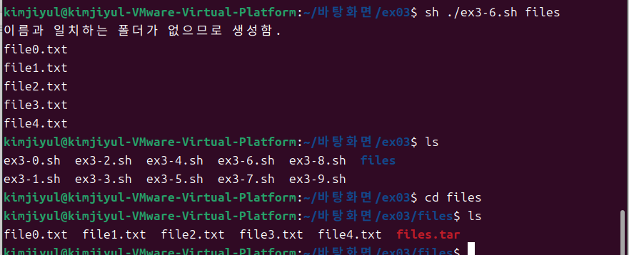

* 1. **ex3-6_2**

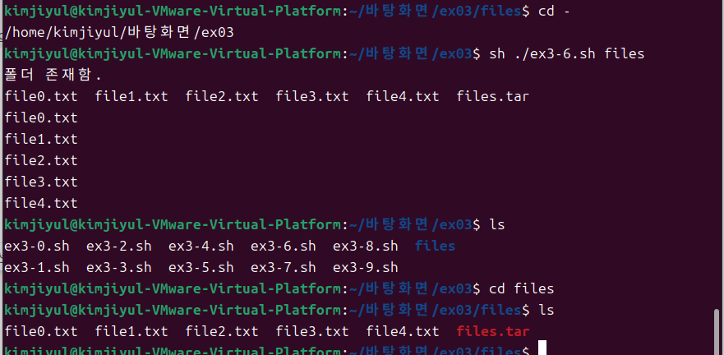

입력된 이름으로 폴더가 있는지 확인하고 없다면 생성한다. 이후, 폴더 내에서 5개의 파일을 생성하고 상위 디렉토리로 돌아가 해당 폴더를 tar 파일로 압축하여 폴더 내에 저장함.

폴더 이름을 받아, 해당 이름 폴더의 존재 여부를 판별하는데, 사진 A는 폴더가 존재하지 않아 폴더를 생성한 경우이고, B는 이미 폴더가 존재할 때이고 이 때는 파일 목록을 표시함.

1. **ex3-7.sh**

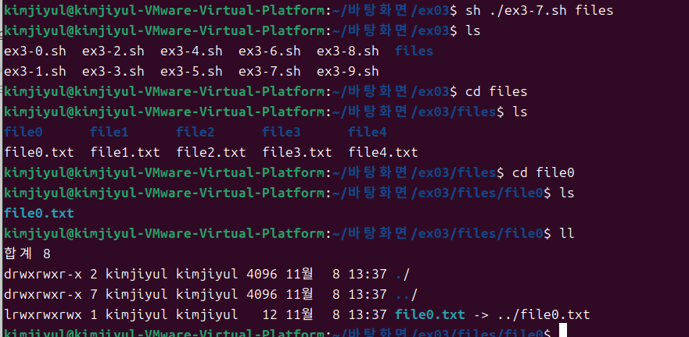

입력된 이름의 폴더에서 5개의 빈 파일을 생성한다. 각 파일에 파일 이름에 해당하는 하위 폴더들을 생성하고, 각 폴더에 해당 원본 파일을 심볼릭 링크로 연결함.

1. **ex3-8.sh**

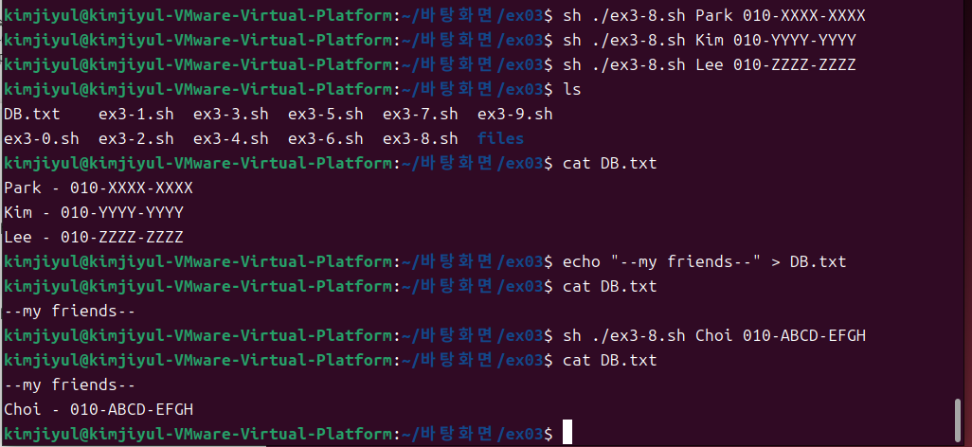

DB.txt를 생성하고 팀원의 이름과 전화번호를 입력 받아 DB.txt에 기록한다. 이름과 정보를 DB.txt에 계속 추가할 수 있고 처음부터 다시 작성할 수 있도록 함.

1. **ex3-9.sh**

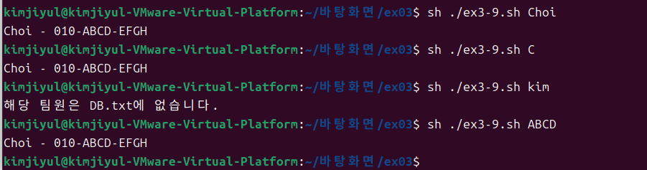

사용자가 이름 혹은 이름, 전화번호에 포함되는 글자를 검색하면 팀원의 정보에 대한 결과를 출력하고, 없다면 없다고 알려줌.

사용자가 이름을 입력하지 않으면 안내 메시지를 출력하고, DB.txt 파일이 없으면 파일이 없다고 출력함.